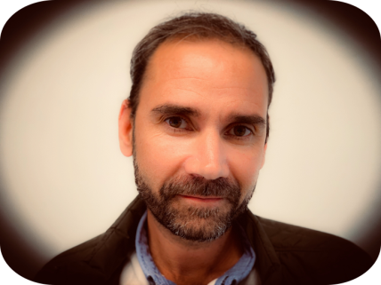
ID-52696

Etxebarri - Vizcaya
48450

Jefe de ventas

Experiencia

profesional
Tecnobel
2019 a octubre

2019

Comercial
Profilplast
2016 a 2018

Autónomo
Proyectos de distintas constructoras
2012 a 2015

Jefe de ventas (Empresa propia)
Metalistería Basalum 2003 a 2012

Supervisión de montajes y ventas al por menor
Carpintería de aluminio y Pvc la bilbaina
2001 a 2003

Fabricación y montajes
Aluminios Zamudio
1998 a 2001

